«Ваше здоровье – в ваших руках»
Памятка для пациента:
Как не начать, а если начали, то бросить курить

Факты о курении:
- 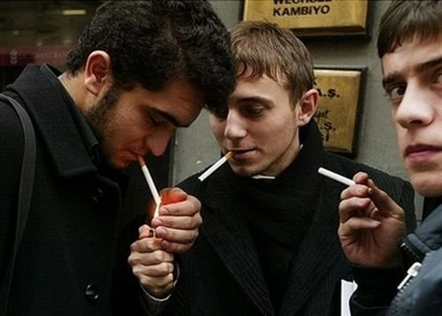17,1 % случаев смертности в России связано с курением. Курят в России 50% граждан, ежегодный процент прироста курящих равен 1,5-2%. Распространенность табакокурения среди подростков 13-15 лет составляет 33,4%.
- 1-2 пачки сигарет содержат смертельную дозу никотина. Курильщика спасает только то, что эта доза вводится в организм не сразу, а по частям.
- Смертность от рака лёгкого у курильщиков в 20 раз выше, чем у некурящих. Курильщики в 13 раз чаще болеют стенокардией, в 10 раз чаще - язвенной болезнью желудка.
- Средний курильщик делает около 200 затяжек в день, одномоментно он получает 4000 химических соединений, 30 из которых особенно ядовиты.
- В дополнительном потоке воздуха, которым дышат пассивные курильщики, окиси углерода содержится в 4-5 раз, никотина и смол – в 50, а аммиака – в 45 раз больше, чем в основном!
Курение - вдыхание дыма некоторых тлеющих растительных продуктов (табак, опиум и др.) - одна из форм токсикомании.
Никотин, содержащийся в табаке (до 2%), - сильный яд, который в малых дозах действует возбуждающе на нервную систему, в больших - вызывает ее паралич (остановку дыхания, прекращение сердечной деятельности).
Кроме никотина сигареты содержат аммиак, ацетон, бензол, метанол, пестициды, полоний, сероводород, синильную кислоту, углекислый газ, формальдегид, а также бензпирен и дибензпирен, которые обладают выраженными канцерогенными свойствами.
Никотин и другие токсины сигарет негативно действуют на весь организм:
- Центральная нервная система: 1-2 сигареты могут стимулировать работу головного мозга, но дальше наступает обратный эффект - ослабевает память, ухудшается внимание, усиливается раздражительность.
- Сердечно-сосудистая система: спазм сосудов, повышение артериального давления, учащение пульса, прогрессирование атеросклероза.
- 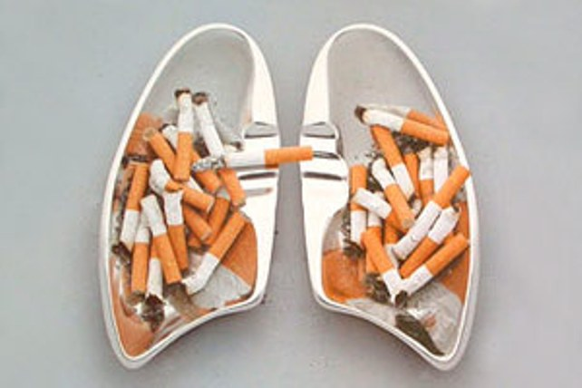Дыхательная система: хронический бронхит, эмфизема, рак.
- Пищеварительная система: развитие гиперацидного гастрита, гастродуоденита, язвенной болезни желудка и двенадцатиперстной кишки.
- Глаза: ухудшение зрения и слепота.
- Органы слуха: тугоухость.
- Эндокринная система: ухудшение течение сахарного диабета, нарушение сексуального поведение.
- Повышенная активность процессов старения.

Если Вы не курите!..
- Никогда не начинайте.
- Вы должны знать, что табачный дым одинаково опасен как для самого курящего, так и для окружающих его людей, поэтому:
- избегайте мест, где курят;
- не бойтесь сказать, чтобы рядом с Вами не курили: «Право человека на чистый воздух выше по приоритету, чем право курильщика закурить, подвергнув тем самым опасности здоровье окружающих» (пребывание в течение 8 ч в закрытом помещении, где курят, приводит к воздействию табачного дыма, соответствующего курению более 5 сигарет);
- знайте, что если в семье кто-то курит, то это негативно сказывается на здоровье других ее членах, особенно на детях.

Если Вы курите и хотите бросить!

ШАГ 1. Попробуйте с помощью психолога или самостоятельно определить, почему и зачем вы это делаете, пройдите:

тест на определение типа курительного поведения
Категории вопросов |  | Всегда | Часто | Не очень часто | Редко | Никогда
А | Я курю для того, чтобы не дать себе расслабиться | 5 | 4 | 3 | 2 | 1
Б | Частичное удовольствие от курения я получаю еще до закуривания, разминая сигарету | 5 | 4 | 3 | 2 | 1
В | Курение доставляет мне удовольствие и позволяет расслабиться | 5 | 4 | 3 | 2 | 1
Г | Я закуриваю сигарету, когда выхожу из себя, сержусь на что-либо | 5 | 4 | 3 | 2 | 1
Д | Когда у меня кончаются сигареты, мне кажется невыносимым время, пока я их не достану | 5 | 4 | 3 | 2 | 1
Е | Я закуриваю автоматически, не замечая этого | 5 | 4 | 3 | 2 | 1
Ж | Я курю, чтобы стимулировать, поднять тонус | 5 | 4 | 3 | 2 | 1
3 | Частичное удовольствие мне доставляет сам процесс закуривания | 5 | 4 | 3 | 2 | 1
И | Курение доставляет мне удовольствие | 5 | 4 | 3 | 2 | 1
К | Я закуриваю сигарету, когда я расстроен чем-то | 5 | 4 | 3 | 2 | 1
Л | Я очень хорошо ощущаю те моменты, когда не курю | 5 | 4 | 3 | 3 | 1
М | Я закуриваю новую сигарету, не замечая, что предыдущая еще не догорела в пепельнице | 5 | 4 | 3 | 2 | 1
Н | Я закуриваю, чтобы "подстегнуть'' себя | 5 | 4 | 3 | 2 | 1
О | Когда я курю, удовольствие я получаю, выпуская дым и наблюдая за ним | 5 | 4 | 3 | 2 | 1
П | Я хочу закурить, когда удобно устроился и расслабился | 5 | 4 | 3 | 2 | 1
Р | Я закуриваю, когда чувствую себя подавленным и хочу забыть обо всех неприятностях | 5 | 4 | 3 | 2 | 1
С | Если я некоторое время не курил, меня начинает мучить чувство голода по сигарете | 5 | 4 | 3 | 2 | 1
Т | Обнаружив у себя во рту сигарету, я не могу вспомнить, когда я закурил ее | 5 | 4 | 3 | 2 | 1
Тип курительного поведения определяется суммой баллов на следующие утверждения:
Если сумма баллов по выбранному утверждению:
- 11 и более, то вы, скорее всего, курите именно по этой причине;
- от 7 до 11 - то это может быть причиной курения;
- меньше 7 – данный тип курения для вас не характерен.
А+Ж+Н = Стимуляция;
Г+К+Р = Поддержка;
Б +З +О = "Игра" с сигаретой;
Д+Л+С = Жажда;
В +И +П = Расслабление;
Е+М+Т = Рефлекс.
Выделяют следующие типы курительного поведения:
1-й тип – «Стимуляция». Курящий верит, что сигарета обладает стимулирующим действием: взбадривает, снимает усталость; отмечается высокая степень психологической зависимости от никотина. У таких лиц часто отмечаются симптомы астении и вегето-сосудистой дистонии.
2-й тип – «Игра с сигаретой». Такой человек обычно курит за компанию. Ему важны «курительные» аксессуары: зажигалки, пепельницы, сорт сигарет, сама манера курения. Курят мало, обычно 2-3 сигареты в день.
3-й тип – «Расслабление». Курят только в комфортных условиях, с помощью сигареты человек получает «дополнительное удовольствие» от отдыха. Бросают курить долго, много раз возвращаясь к курению.
4-й тип – «Поддержка». Этот тип курения связан с ситуациями волнения, эмоционального напряжения, дискомфорта. Относятся к курению как к средству, снижающему эмоциональное напряжение.
5-й тип – «Жажда». Данный тип курения обусловлен физической привязанностью к табаку. Человек закуривает, когда снижается концентрация никотина в крови. Курит в любой ситуации, вопреки запретам.
6-й тип – «Рефлекс». Курящие данного типа не осознают причин курения и часто не замечают сам факт курения. Курят автоматически.
ШАГ 2. Попробуйте самостоятельно определить степень своей никотиновой зависимости, используя знаменитый тест Фагерстрома.
1. Через сколько времени после пробуждения Вы закуриваете первую сигарету? (в течение первых 5 минут – 3 очка; от 6 до 30 минут –2 очка; от 31 до 60 минут - 1 очко; более часа –0 очков).
2. Трудно ли Вам воздерживаться от курения в местах, где курение запрещено? (да – 1 очко; нет – 0 очков).
3. От какой сигареты в течение дня Вам труднее всего отказаться?
(от первой – 1 очко; от второй – 0 очков).
4. Сколько сигарет Вы выкуриваете в течение дня? (10 или меньше – 0 очков; от 11 до 20 – 1 очко; от 21 до 30 – 2 очка; от 31 и более – 3 очка).
5. Курите ли Вы больше в первой половине дня, чем во второй? (да – 1 очко; нет – 2 очка)
6. Продолжаете ли Вы курить, когда Вы очень больны и вынуждены соблюдать постельный режим в течение всего дня? (да – 1 очко; нет – 0 очков).
Подсчитайте общее количество очков:______________________________________
Результат:
От 0 до 2 - Никотиновая зависимость не выявлена.
От 3 до 6 - Слабая или умеренно выраженная никотиновая зависимость.
От 7 до 10 - Сильно выраженная никотиновая зависимость.
ШАГ 3. Сознательно убедите себя в том, что курить невыгодно, так как это:
- вредит здоровью: (половина курящих расстанется с жизнью в промежутке от 35 до 63 лет, в среднем, курильщик живет на 23 года меньше некурящего человека);
- ведет к дополнительным финансовым расходам: на сигареты, зажигалки, отбеливание зубов, освежители для полости рта, никотиновые пластыри и конфетки;
В таблице приведены минимальные затраты курильщика на сигареты в рублях в год:
Марка  сигареты | Минимальная стоимость | в год  (5 сигарет в день) | в год  (10 сигарет в день) | в год  (20 сигарет в день)
Winston | 31 | 2828.75 | 5657.5 | 11315
L&M | 29 | 2646.25 | 5292.5 | 10585
Kent  Vogue | 50.00 | 4562.5 | 9125 | 18250
Marlboro | 45.00 | 4106.25 | 8212.5 | 16425
Parliament  Ява Золотая | 21.00 | 1916.25 | 3832.5 | 7665
Virginia | 42.00 | 3832.5 | 7665 | 15330
MildSeven | 52.00 | 4745 | 9490 | 18980
Русский стиль | 40.00 | 3650 | 7300 | 14600
- мешает работе: доказано, что курильщику трудно, а иногда просто невозможно, сосредоточиться на учебе, работе и любом другом занятии;
- создает проблемы в личной жизни: от курящего человека неприятно пахнет, при временном отказе от курения человек может становиться агрессивным;
- является признаком низкого социального статуса: «курение уже не в моде» и воспринимается другими людьми как неуверенность в себе.
ШАГ 4. Решите для себя: сможете ли Вы самостоятельно отказаться от курения или лучше обратиться к врачу.
ШАГ 5.
1. Подготовитесь к отказу от курения: назначьте дату прекращения курения; изменить свое окружение: уберите сигареты из дома, автомобиля, рабочего места, не позволяйте курить у себя дома; пересмотрите все свои предыдущие попытки бросить курить, попытаться проанализировать, что помогало и что мешало отказу от курения.
2. Получить поддержку от близких людей: предупредите свою семью, друзей и сотрудников по работе о том, что намерены бросить курить и просите, чтобы они не курили в Вашем присутствии и не оставляли сигареты.
3. Учитесь новому поведению: старайтесь отвлекать самого себя от желания курить, планируйте на каждый день что-либо, приносящее удовольствие.
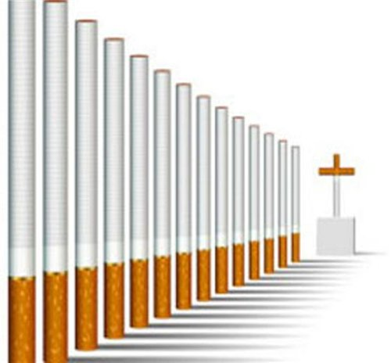4. Если Вы чувствуете, что сами справиться не можете, посоветуйтесь с врачом центра здоровья. В зависимости от вида и степени зависимости врач может предложить различные рекомендации:
- средства психологической коррекции;
- заменители сигарет;
- препараты никотин-заместительной терапии;
- программы по детоксикации организма;
- препараты, очищающие полость рта и бронхо-легочную систему;
- седативные (успокаивающие) средства;
- методы иглорефлексотерапии и фитотерапии;
- биостимулирующие препараты и др.
Если Вы все-таки не можете отказаться от курения: помните, что ответственность за последствия курения – это только Ваша ответственность!

